**Подготовьте детей к каникулам**

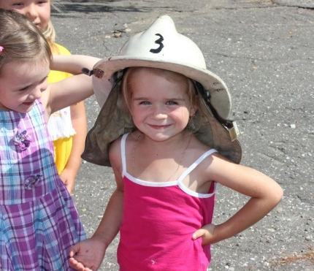

  Наибольшая опасность для возможного травматизма исходит от горячей жидкости, плиты, пара, различных электроприборов. Оставшись без присмотра, и не имея жизненного опыта, ребенок может отравиться бытовыми моющими, отбеливающими жидкостями.

  На многих дачах хранятся ядовитые вещества, предназначенные для протравки крыс, насекомых, различные кислоты и химикаты для обработки грядок и плодовых деревьев. Эти вещества вызывают повышенный интерес у любопытных ребятишек. Особенно если ядохимикаты хранятся в бутылках для пищевых продуктов.

  Взрослые обязаны предвидеть последствия любых действий, и ограждать детей от возможного травматизма. Первое, что должны помнить родители, это то, что оставлять без присмотра детей дошкольного возраста нельзя ни при каких обстоятельствах. Младшим школьникам тоже необходим постоянный присмотр, однако если обстоятельства вынуждают Вас отлучиться, то необходимо предпринять все необходимые меры, направленные на обеспечение безопасности вашего ребенка.

Уходя из квартиры, взрослые обязаны убрать в недоступное для детей место спички и зажигалки, отключить электро- и газовые плиты. Хранить в недоступных для детей местах легковоспламеняющиеся жидкости (ацетон, бензин, спирт и др.), а также бенгальские огни, хлопушки и свечки. Всё, что ребёнку нельзя брать, должно быть недоступно! Необходимо исключить в квартире малейшую возможность возгорания, потопа, и прочих происшествий.

Главное управление МЧС России по Новосибирской области призывает родителей! Уделите максимум внимания для организации досуга и безопасного пребывания детей в домашних условиях. Будьте внимательны к своим детям, интересуйтесь, чем они заняты и где проводят время!

  Уважаемые родители! Не забывайте повторять с детьми правила пожарной безопасности. Поговорите со своим ребенком об опасности игр с огнем, объясните правила безопасного обращения с бытовыми электроприборами и газовым оборудованием. Научите детей избегать потенциальную опасность. В случае возникновения пожара, если рядом нет взрослых, ребенку необходимо объяснить, как действовать в экстремальных ситуациях.

Выучите вместе с ребенком свой домашний адрес, телефон. Разместите около телефонного аппарата номера телефонов спецслужб: пожарной и скорой помощи, полиции, газовой службы.

Не стоит забывать, что самым лучшим способом обучения детей всегда является собственный пример. Если вы внимательны к собственной безопасности, то и ребенок будет повторять те же действия.